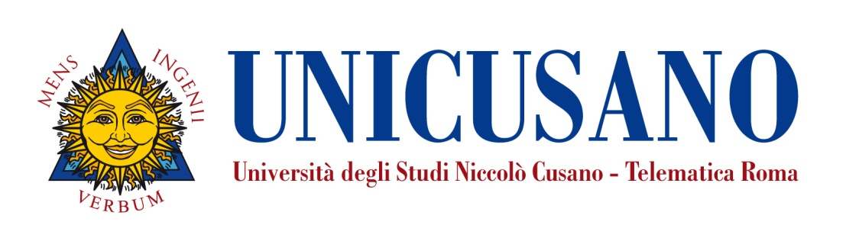
Relazioni Euromediterranee
Programma del corso dal 2020-2021

Per gli studenti non frequentanti non convenzionati, il corso è strutturato in 3 moduli, corredati da video lezioni, testi, test di autovalutazione e materiale per le e-tivities.

Introduzione
- Presentazione del corso: struttura, contenuto e note metodologiche

Modulo 1
- I rapporti con la Francia nel secondo dopoguerra per lo sviluppo della politica euro mediterranea dell’Italia
- Il tema del terrorismo nelle relazioni mediterranee
- L’influenza della questione algerina sui rapporti tra Italia e Francia
- La posizione della Nato e dell’Onu sulla questione algerina
- L’impatto della questione algerina sulla costruzione dell’Europa unita
(22 videolezioni per un impegno di 77 ore, 2 e-tivities per un impegno pari a 10 ore, 3 test di autovalutazione per un impegno di 3 ore)

Modulo 2
- La strategia inglese per il Mediterraneo nel secondo dopoguerra
- Il fallimento del progetto del Patto Mediterraneo
- La rivalsa italiana nel Mediterraneo
- Gli scontri tra Italia e Gran Bretagna sulla questione libica
- I problemi della sicurezza nel Mediterraneo Orientale
- Opportunità di collaborazione e rischi di competizione nel Mediterraneo
- Le tensioni italo-britanniche durante la crisi di Suez
- La distensione dei rapporti italo-britannici dopo Suez
- Il Patto Mediterraneo Occidentale
- Il neo atlantismo italiano nel Mediterraneo
(17 videolezioni per un impegno di circa 60 ore, 2 e-tivities per un impegno pari a 10 ore, 2 test di autovalutazione per un impegno di 2 ore)

Modulo 3
- Gli Stati Uniti, l’Europa e il Mediterraneo
- La genesi dei Trattati di Roma, la CEE e il Mediterraneo
- L’Italia e gli squilibri regionali nella Comunità a Sei
- La Cee e il Mediterraneo
- L’Europa e il Mediterraneo nella crisi degli anni Settanta
- Le Comunità Europee e gli Stati arabi negli anni Settanta
(15 videolezioni per un impegno di circa 53 ore, 2 e-tivities per un impegno pari a 10 ore, 2 test di autovalutazione per un impegno di 2 ore)

Gli studenti del corso di Laurea Triennale in Scienze Politiche e delle Relazioni Internazionali (L-36), che devono conseguire solo 8 CFU, non sosterranno l’esame sul tema 3.6 (Le Comunità Europee e gli Stati arabi negli anni Settanta)

Per gli studenti non frequentanti convenzionati, il corso è strutturato in 3 moduli, corredati da video lezioni, testi, test di autovalutazione e materiale per le e-tivities.

Introduzione
- Presentazione del corso: struttura, contenuto e note metodologiche

Modulo 1
- Il passaggio da rivolta a guerra in Algeria
- Il terrorismo nelle relazioni mediterranee
- L’approccio militare e politico della Francia alla questione algerina
- La posizione della Nato e dell’Onu sulla questione algerina
- La ricerca di soluzioni diplomatiche
(22 videolezioni per un impegno di 77 ore, 2 e-tivities per un impegno pari a 10 ore, 3 test di autovalutazione per un impegno di 6 ore)

Modulo 2
- L’instabilità della nuova Libia nell’era post-gheddafiana
- Il ruolo dell’Italia nella gestione delle crisi libiche
- Il sostegno italiano alla mediazione delle Nazioni Unite
- La posizione dell’Italia sull’intervento militare
- Il contrasto all’immigrazione illegale
- La sicurezza energetica
- I diritti umani
(20 videolezioni per un impegno di circa 70 ore, 2 e-tivities per un impegno pari a 10 ore, 2 test di autovalutazione per un impegno di 4 ore)

Modulo 3
- La storia del Libano
- La guerra civile (1970-1990)
- La missione Italcon in Libano (1982-1984)
- La missione UNIFIL
- L’invasione israeliana del luglio 2006
- Le risoluzioni Onu
- Hezbollah
(20 videolezioni per un impegno di circa 70 ore, 2 e-tivities per un impegno pari a 10 ore, 2 test di autovalutazione per un impegno di 4 ore)

Gli studenti del corso di Laurea Triennale in Scienze Politiche e delle Relazioni Internazionali (L-36), che devono conseguire solo 8 CFU, non sosterranno l’esame sul tema 3.7 (Hezbollah)

Per gli studenti frequentanti, il corso è strutturato in una parte introduttiva e in 4 moduli, corredati da video lezioni che corrispondono alla registrazione della lezione in presenza, testi, test di autovalutazione e materiale per le e-tivities.

Modulo introduttivo
- Presentazione del corso: struttura, contenuto e note metodologiche
- Il Mediterraneo dalla guerra fredda ai nostri giorni
(lezioni in aula, 1 e-tivity per un impegno di 2 ore, test di autovalutazione per un impegno di 30 minuti)

Modulo 1
- La guerra civile in Algeria
- Il governo e gli altri interlocutori italiani per l’Algeria
- I Colloqui sull’Algeria
- La questione del terrorismo interno all’Algeria e i rapporti con l’Italia
- L’Europa e la guerra civile algerina
- Investimenti economici, mediazione politica e strumenti di pace
(lezioni ed esercitazioni in aula, 3 e-tivities per un impegno pari a 8 ore, test di autovalutazione per un impegno di 3 ore)

Modulo 2
- Il Marocco durante la guerra fredda
- Successioni al potere e rapporti con l’Occidente
- L’Italia e il Marocco
- La questione del Sahara Occidentale
- Cee/Ue, Italia e Marocco tra immigrazione e politiche economiche
(lezioni ed esercitazioni in aula, 1 e-tivity per un impegno pari a 2 ore, test di autovalutazione per un impegno di 3 ore)

Modulo 3
- I rapporti con la Siria per lo sviluppo della politica euro mediterranea dell’Italia
- Il tema del terrorismo nelle relazioni bilaterali
- L’influenza della questione mediorientale sui rapporti tra Italia e Siria
- I Paesi che hanno cercato di interferire nelle relazioni italo-siriane
- I principali accordi stipulati tra Italia e Siria nel periodo di riferimento
- I rapporti tra l’Europa e la Siria
(lezioni ed esercitazioni in aula, 1 e-tivity per un impegno pari a 2 ore, 2 test di autovalutazione per un impegno di 1 ora)

Modulo 4
- Le politiche euromediterranee
- Dalla Cscm all’UpM
- La Pem e la Pev
(lezioni ed esercitazioni in aula, 1 etivity per un impegno di 2 ore, test di autovalutazione per un impegno di 2 ore)

